

УПРАВЛЕНИЕ ОБРАЗОВАНИЯ

АДМИНИСТРАЦИИ МУНИЦИПАЛЬНОГО РАЙОНА

«Ботлихский район»
с. Ботлих, Ботлихский район, Республика Дагестан,368971
тел. 8(87271) 2-20-55,факс 8(87271) 2-20-55
Е -mail:botlihruo@mail.ru

Аналиитическая справка по профилактике правонарушений и преступлений несовершеннолетних
Одним из основных направлений в сфере профилактики безнадзорности и правонарушений несовершеннолетних является учет несовершеннолетних, не посещающих или систематически пропускающих по неуважительным причинам занятия. Количество несовершеннолетних, состоящих на внутришкольном учете на 19 ноября 2024 года – 4 учащихся, на учете ПДН-0 человек, на профилактическом учете в КДН и ЗП – 0 человек. По сравнению с прошлым учебным годом снизилось количество обучающихся состоящих на внутришкольном учете (14 человек). Работа с учащимися в каждой школе нацелена на формирование у детей гражданской ответственности и правового самосознания, духовности и культуры и трудолюбия, инициативности, самостоятельности, толерантности, любви к окружающей природе, Родине, семье, формированию здорового образа жизни, способности к успешной социализации в обществе и активной адаптации на рынке труда. В планах воспитательной работы классные руководители ежегодно планируют работу по предупреждению правонарушений: классные часы, беседы, рейды по проверке режима дня, осуществляют постоянный контроль за занятостью детей в свободное от школьных занятий время, за их занятостью в каникулярное время.
Одним из важных факторов профилактики является занятость учащихся в свободное время, поэтому в школах большое внимание уделяется развитию системы дополнительного образования, а также пропаганде здорового образа жизни и вовлечению подростков в кружки и секции.
С целью профилактики правонарушений несовершеннолетних и пропаганды правовых знаний в МКОУ «Ансалтинская СОШ» 8 октября 2024 года, была организована беседа с учащимися 9-11 классов с приглашением инспектров ПДН. (Магомедов М.М. ,Сайпудинов С.А.,Амиргамзаева Э.С). В беседе были освещены вопросы об административной и уголовной ответственности несовершеннолетних за совершение преступлений и правонарушений, были разъяснены понятия «правонарушение» и «преступление», их виды.

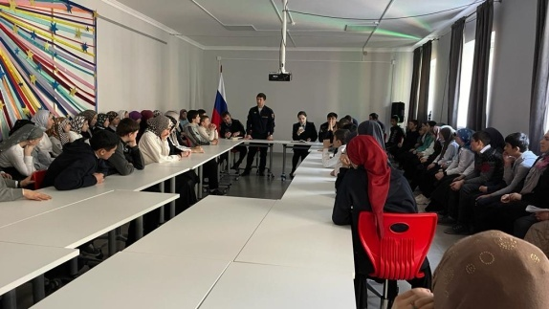

В МКОУ «Ботлихская СОШ№1» С 21.09. 2024г по 25.09.2024г. прошла неделя по профилактике вредных привычек целью, которой была пропаганда здорового образа жизни, через развитие знаний о сохранении и укреплении здоровья, под девизом «Мы за здоровый образ жизни».
- Зубаржат Гаджиевна (библиотекарь) – организовала выставку литературы «Береги здоровье смолоду», где все желающие могли ознакомиться и почитать литературу.
Социальным педагогом школы,проведено мероприятие среди учащихся 5-9классов - «Мы в ответе за свои поступки.
-Просмотр фильма «ВИЧ - инфекция»- учащиеся 8– 9 классов.
-Была проведена игра – викторина «Вредные привычки»– 5-9 классы
-Учащиеся 7 класса подготовили – буклеты, листовки, памятки «Мы за здоровый образ жизни» - раздали учащимся и родителям.

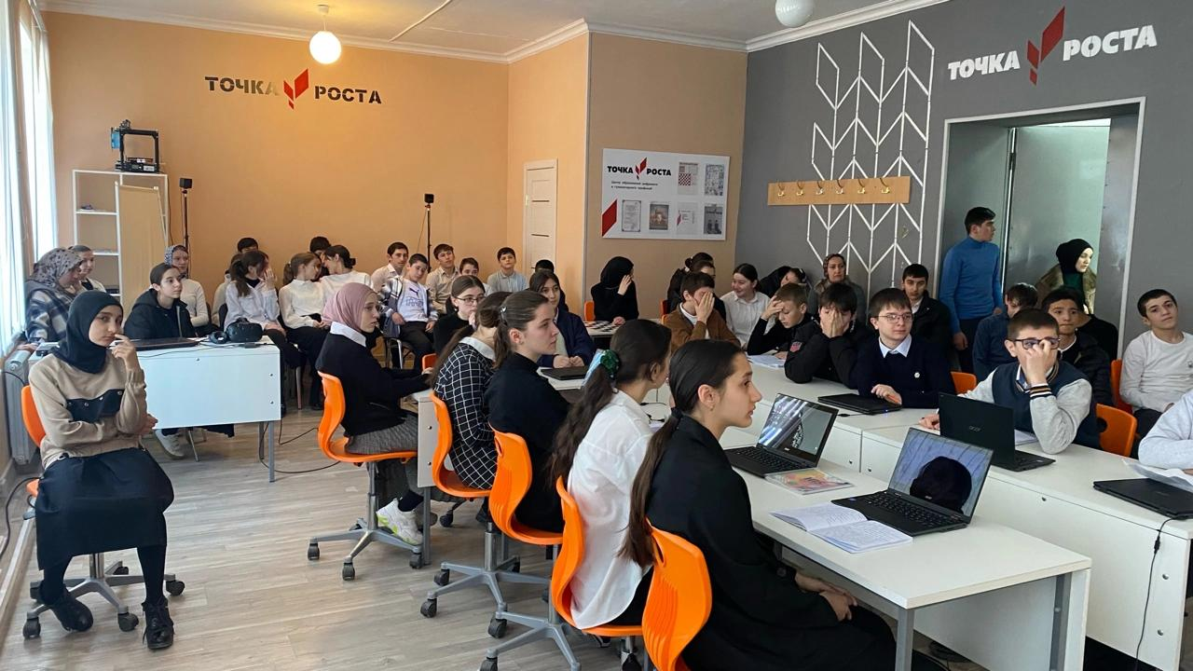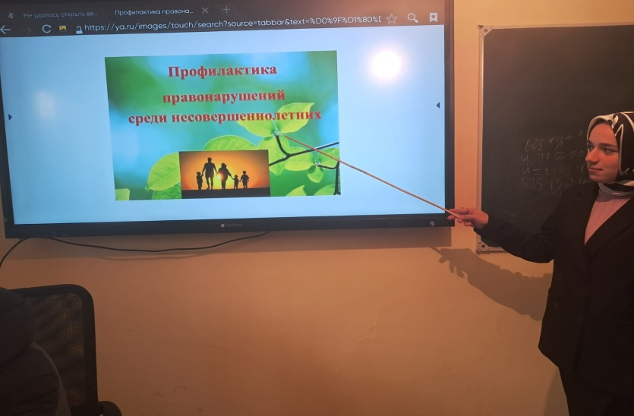

С целью предупреждения кризисных состояний и коррекции психологического неблагополучия учащихся в общеобразовательных организациях Ботлихского района осуществляется коррекционно-развивающая деятельность: классные часы, тренинги с учащимися, ориентированные на знакомство со своими психологическими особенностями, сильными и слабыми сторонами, способами их коррекции, способами снятия тревожности; тренинги межличностного общения, мастерские ценностных ориентаций. Работа, проведённая в школах по профилактике суицида среди обучающихся, родителей и педагогов, направлена на укрепление и поддержание психологического здоровья личности и создания благоприятного психологического климата в коллективе учащихся.
В МКОУ «Андийская СОШ» были проведены классные часы, тренинги по профилактике суицидального поведения обучающихся.
- «Самое ценное в мире - это жизнь человека»
- «Суицид – геройство или слабость»
- «Цените жизнь»
- «Выбираю жизнь»
- «Как прекрасен этот мир»
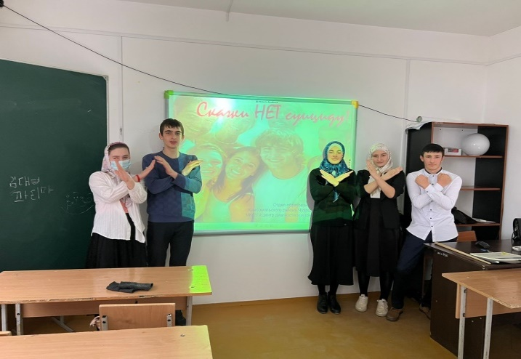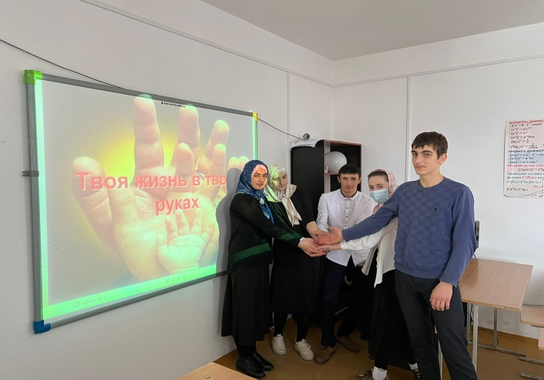
28 октября 2024 года в МКОУ «Андийская СОШ №2» был проведен классный час на тему: «В кругу доверия». В 1-11 классах был проведен Единый классный час на тему: «Безопасный интернет».
До сведения учащихся и их родителей доведена информация «Телефонов доверия», а также сведения о «телефонах доверия» размещены на стендах в школе.
В МКОУ « Ботлихская СОШ №2»12.03.2024 года с целью воспитать чувство ответственности за свои поступки педагогом – психологом с приглашением сотрудников ПДН и имамом мечети проведена беседа на тему: «Заведомо ложное сообщение о чрезвычайном происшествии». Также с целью профилактики преступлений среди несовершеннолетних в этой же школе состоялось родительское собрание на тему: «Профилактика правонарушений ». Ребята и родители были ознакомлены с нормами уголовного права, за нарушение которых, лица их нарушившие могут быть привлечены к уголовной ответственности. Обучающиеся получили полную информацию об ответственности и наказании при ложных сообщениях об акте терроризма, взрыве, поджоге. Также они ознакомлены с памятками «Правила поведения в случае террористической угрозы».
Информация по распространению заведомо ложных сообщений об акте терроризма доведена до родительской общественности на родительском собрании и размещена на информационном стенде.
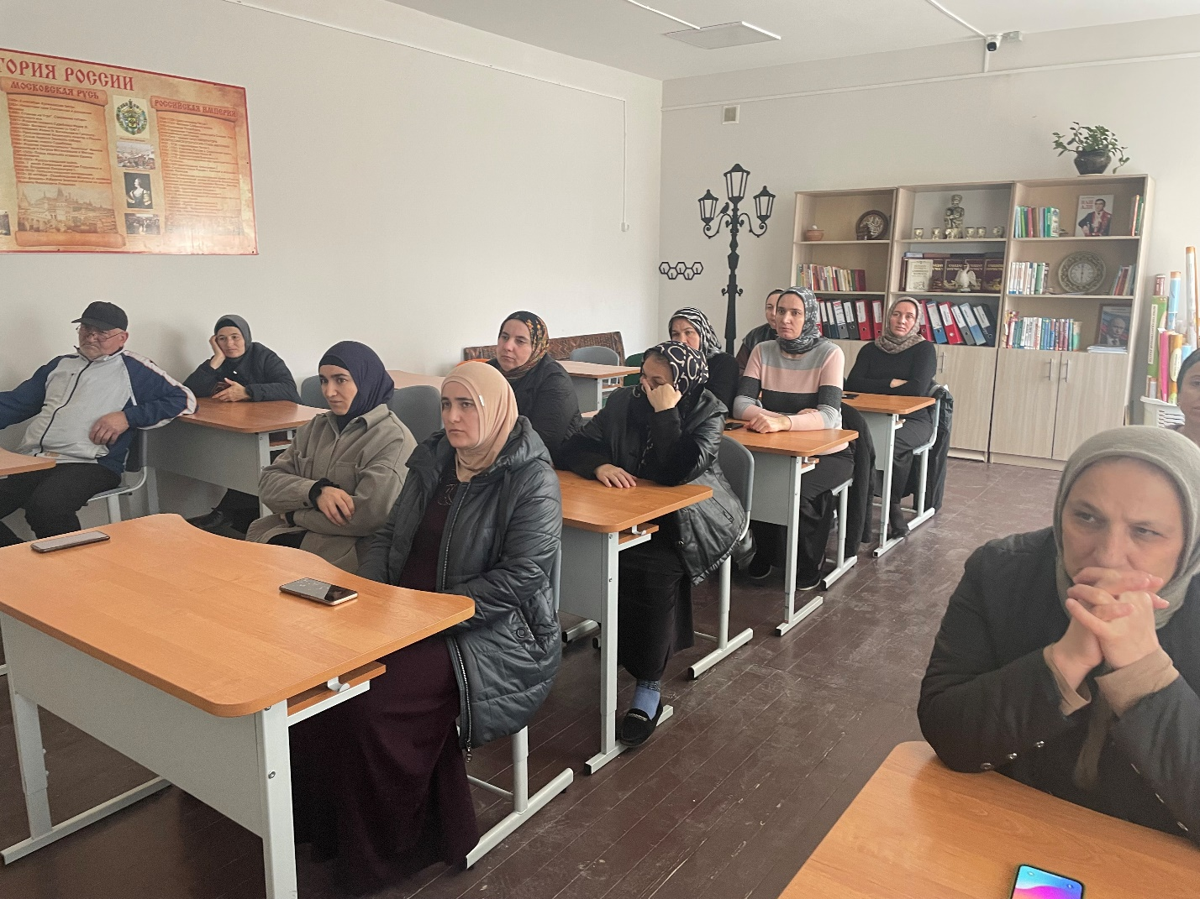
Все образовательные учреждения района продолжают вести работу по профилактике правонарушений, преступлений, суицидального поведения обучающихся.

И.о начальника управления образования
АМР «Ботлихский район» Д.И.Сулейманова

